26.12.2016 № 110

О включении выявленного объекта культурного наследия «Дом жилой», 1948 г., (Владимирская область, Гороховецкий район, г. Гороховец, Больничный переулок, д. 1) в единый государственный реестр объектов культурного наследия (памятников истории и культуры) народов Российской Федерации в качестве объекта культурного наследия местного (муниципального) значения и утверждении границ его территории

В соответствии с Федеральным законом от 25.06.2002 № 73-ФЗ
«Об объектах культурного наследия (памятниках истории и культуры) народов Российской Федерации», постановлением Губернатора области от 17.10.2007
№ 774 «Об утверждении Положения о Государственной инспекции по охране объектов культурного наследия администрации Владимирской области» постановляю:
- Включить выявленный объект культурного наследия (памятник)
«Дом жилой», 1948 г., (Владимирская область, Гороховецкий район, г. Гороховец, Больничный переулок, д. 1) в единый государственный реестр объектов культурного наследия (памятников истории и культуры) народов Российской Федерации в качестве объекта культурного наследия местного (муниципального) значения.
2. Утвердить границы территории объекта культурного наследия местного (муниципального) значения «Дом жилой», 1948 г., (Владимирская область, Гороховецкий район, г. Гороховец, Больничный переулок, д. 1) согласно приложению к настоящему постановлению.
3. Контроль за исполнением данного постановления возложить
на начальника отдела государственного надзора и государственной охраны объектов культурного наследия.
4. Настоящее постановление вступает в силу со дня его официального опубликования.

Начальник Государственной инспекции Е.И. Гранкин

Приложение
к постановлению Государственной инспекции
от 26.12.2016 № 110

Описание границ территории объекта культурного наследия
местного (муниципального) значения «Дом жилой», 1948 г., (Владимирская область, Гороховецкий район, г. Гороховец, Больничный переулок, д. 1)

Границы территории объекта культурного наследия местного (муниципального) значения «Дом жилой», 1948 г., (Владимирская область, Гороховецкий район, г. Гороховец, Больничный переулок, д. 1) (далее – Памятник) проходят от точки 1 до точки 6 следующим образом:
- от точки 1 до точки 2 – граница проходит на расстоянии 1,5 метров
от западного фасада пристройки;
- от точки 2 до точки 4 – граница огибает на расстоянии двух метров
западный фасад Памятника;
- от точки 4 до точки 5 – граница проходит на расстоянии двух метров
от северного главного фасада Памятника;
- от точки 5 до точки 6 – граница проходит на расстоянии двух метров
от восточного фасада Памятника;
-от точки 6 до точки 1 – граница проходит на расстоянии 1,5 метров от южного фасада пристройки.

Карта (схема) границ территории объекта культурного наследия
местного (муниципального) значения «Дом жилой», 1948 г., (Владимирская область, Гороховецкий район, г. Гороховец, Больничный переулок, д. 1)

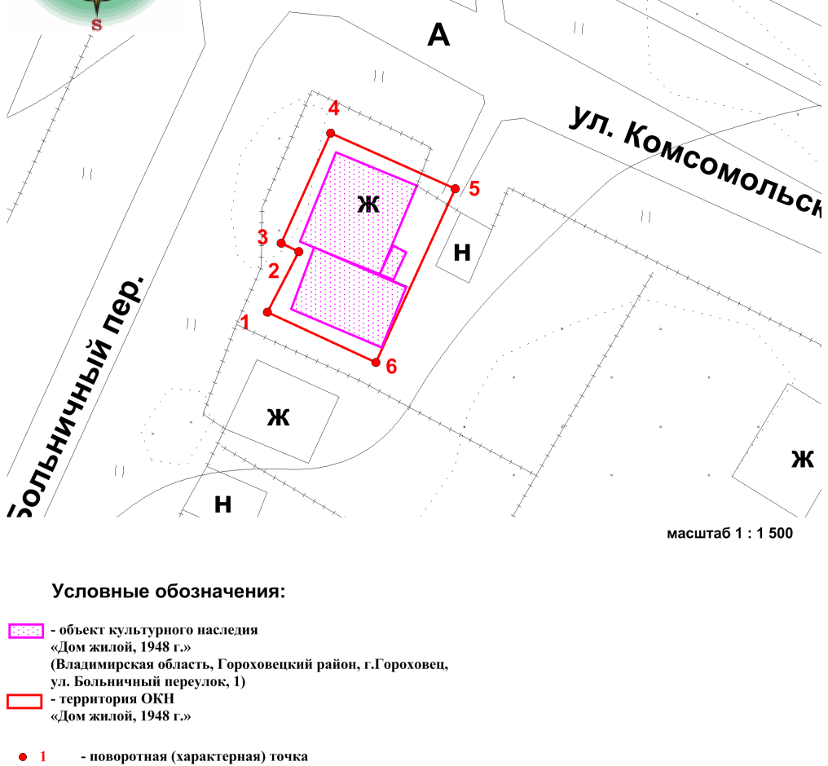

Координаты поворотных (характерных) точек к карте (схеме)
границ территории объекта культурного наследия
местного (муниципального) значения«Дом жилой», 1948 г., (Владимирская область, Гороховецкий район, г. Гороховец, Больничный переулок, д. 1)
(система координат местная МСК-33)

Обозначение характерных точек | Координаты
Обозначение характерных точек | X | Y
Точка 1. | 204404,17 | 362680,33
Точка 2. | 204410,86 | 362683,84
Точка 3. | 204411,78 | 362681,86
Точка 4. | 204423,96 | 362687,33
Точка 5. | 204417,78 | 362701,07
Точка 6. | 204398,62 | 362692,32

